REQUISITO 03: CRIAÇÃO DA POLÍTICA DE SSMA ALINHADO COM VISÃO, MISSÃO E VALORES
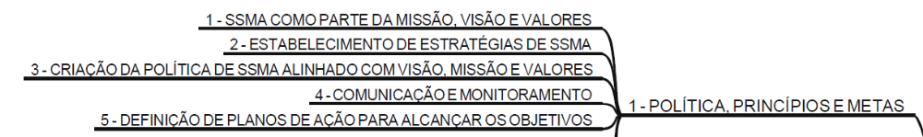

PILAR CULTURAL
Elemento Nº01 - Política, Princípios e Metas
Conceito do Elemento: a organização estabelece e implementa Política e Princípios de SSMA baseados nos valores, na missão e visão da empresa, que irá guiar as ações de todos os seus membros. São efetivamente comunicados através da linha organizacional, e seu entendimento e aderência avaliados. O Sistema de Gestão de SSMA alcança a excelência utilizando os conceitos de melhoria contínua, estabelecendo metas e objetivos desafiadores e desenvolvendo planos de ação adequados e motivando o desempenho em SSMA. As metas estabelecem a direção geral do Sistema de Gestão e os objetivos definem os passos a serem alcançados durante a jornada.
Requisito Técnico Nº03 - Criação da Política de SSMA alinhado com Visão, Missão e Valores: para atender este requisito a organização deve estabelecer, implementar e manter uma política de Saúde, Segurança e Meio Ambiente, incluindo o compromisso de proporcionar condições de trabalho seguras e saudáveis para prevenção de incidentes resultante em lesões e problemas de saúde relacionados ao trabalho e seja apropriada ao propósito, tamanho e contexto da organização e à natureza específica de seus riscos e oportunidades de melhorias para dar sustentabilidade ao sistema de gestão de SSMA. A política deve estar disponível de forma documentada, ser comunicada dentro da organização, estar disponível para as partes interessadas, ser relevante e apropriada para o negócio da empresa.
EXECUÇÃO DO REQUISITO
Em atendimento ao requisito 03 do sistema de gestão de SSMA, a GTFoods elaborou e validou em novembro de 2018 Política específica de Saúde, Segurança e Meio Ambiente que se encontra disponível em anexo e também no seguinte endereço:
O:\Sesmt\Comite de SSMA\Política de SSMA
Sistema Interact
Desta forma, cada comitê local deverá:
- Manter disponível, cópia documentada da política de SSMA, e garantir que a mesma esteja ao alcance de todos os funcionários diretos, funcionários terceirizados e visitantes;
- Realizar a divulgação da política de SSMA da GTFoods a todos funcionários diretos, funcionários terceirizados e visitantes;
- Garantir que a política de SSMA esteja disponível a todas as partes interessadas.
AUDITORIA – Este requisito faz parte do escopo de auditoria de SSMA para verificação de eficácia de implantação.

REQUISITO 15: ESTABELECIMENTO DE COMITÊ DE GESTÃO E COMITÊS OPERACIONAIS DE SSMA
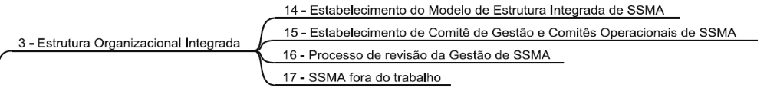

PILAR CULTURAL
Elemento Nº03 - Estrutura Organizacional Integrada
Conceito do Elemento: Facilita o gerenciamento eficiente de SSMA através do envolvimento de todos os níveis, e é aplicada em toda a organização, desde os escritórios e áreas administrativas até as unidades operacionais. Um Comitê de Gestão, dirigido pelo mais alto nível da organização, lidera todos os esforços de SSMA através do desenvolvimento e melhoria dos Sistemas de Gestão de SSMA. A gerência de linha organizacional é responsável pelo planejamento, desenvolvimento, implementação, controle, avaliação e validação do Sistema de Gestão de SSMA, e pelo envolvimento de todas as pessoas de sua área de responsabilidade. O Comitê de Gestão patrocina uma rede de comitês operacionais em toda a organização, responsáveis por guiar e dar suporte à implementação e à melhoria contínua dos programas e procedimentos de SSMA, compostas de equipes multifuncionais lideradas por gerentes de linha e incluem técnicos e representantes das áreas operacionais, e especialistas de SSMA.
Requisito Técnico Nº15 – Estabelecimento de Comitê de Gestão e Comitês Operacionais de SSMA: A organização deve estabelecer uma estrutura de governança implantando:
- Comitê de Gestão Estratégico;
- Comitês Operacionais de Unidades,
A organização também deverá estabelecer:
- Grupos de Trabalho Estratégico (Apoio ao Comitê de Gestão Estratégico);
- Grupos de Trabalhos Operacionais de unidades (Apoio ao Comitê Local).
Esta estrutura possibilita a organização trabalhar com uma visão muito mais estratégica dentro de um sistema de gestão de SSMA. Um sistema de gestão de SSMA adequado auxilia a empresa a manter-se sempre atenta às ameaças e oportunidades que podem prejudicar ou alavancar os negócios. O estabelecimento de governança corporativa de um sistema de gestão de SSMA é essencial, pois possibilita o gerenciamento de riscos antecipando possíveis problemas e contribui para a organização ter uma melhor preparação para evitar riscos que possam denegrir sua imagem ou prejudicar seus resultados. O Comitê estratégico é responsável pelas políticas de gerenciamento de risco das operações gerais da empresa, bem como pela supervisão da gestão de riscos. Um Comitê de Gestão patrocina uma rede de comitês operacionais em toda a organização, responsáveis por guiar e dar suporte à implementação e à melhoria contínua dos programas e procedimentos de SSMA. O Comitê Geral de Gestão deve ser dirigido pelo mais alto nível da organização.
EXECUÇÃO DO REQUISITO
Comitê de Gestão de SSMA Corporativo
A definir com comitê executivo de SSMA
Comitês Operacionais de SSMA Locais
Os comitês locais deverão ser estabelecidos formalmente através de ATA de Instalação, e ser dirigidos pelo mais alto nível local da organização, que será responsável pela condução das ações locais de SSMA, como:
- Realizar implantação dos requisitos do sistema;
- Reunir-se mensalmente;
- Planejar as ações de SSMA;
- Fazer o repasse de normas e procedimentos locais.
AUDITORIA – Este requisito faz parte do escopo de auditoria de SSMA para verificação de eficácia de implantação.

REQUISITO 32: DISCIPLINA OPERACIONAL
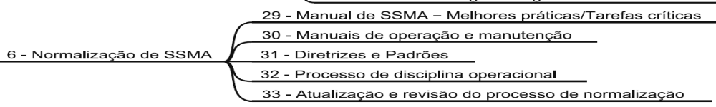

PILAR CULTURAL
Elemento Nº06 - Normalização de SSMA
Conceito do Elemento: Altos padrões operacionais são conseguidos através de procedimentos operacionais de alta qualidade, uso de melhores práticas e instalações de alto padrão. Os procedimentos são escritos, amplamente divulgados, seguidos e enfatizados periodicamente. Os procedimentos operacionais fornecem entendimento claro dos parâmetros operacionais e dos riscos às pessoas, comunidade e meio ambiente. Existem processos para continuamente melhorar e verificar atendimento a estes procedimentos visando garantir a Disciplina Operacional. As instalações são continuamente verificadas para identificar oportunidades de melhoria em SSMA.
Requisito Técnico Nº32 - Processo de Disciplina Operacional: A organização deve estabelecer mecanismo para orientar que as atividades sejam realizadas de acordo com os padrões e procedimentos estabelecidos, devendo ser adequados, conhecidos, compreendidos e estarem disponíveis de forma sempre atualizada. Isto é fundamental para o desenvolvimento das pessoas e da cultura do comportamento seguro. Desta forma ter o hábito de seguir os procedimentos, regras, normas e instruções de trabalho, torna-se fundamental para o sucesso do processo de disciplina operacional. As Regras Especiais de SSMA são ferramentas importantes no processo de construção da disciplina operacional, pois são consideradas invioláveis, onde o trabalho será considerado adequado somente quando executado em observância aos procedimentos de segurança e saúde. Além das regras especiais de SSMA, todos os procedimentos, instruções de trabalho, e orientações de segurança são objetos de disciplina operacional para toda organização.
EXECUÇÃO DO REQUISITO
Verificação do Ciclo de Trabalho - VCT
O comitê corporativo de SSMA deverá estabelecer Grupo de Trabalho Corporativo para implantação do conceito de disciplina operacional, por meio de todos os procedimentos, instruções de trabalho e regras estabelecidas na GTFoods, através da Verificação do Ciclo de Trabalho (VCT), que consiste na verificação dos procedimentos e avaliação das atividades In Loco.
Regras Especiais de SSMA
A execução deste requisito deverá ser realizada através de Procedimento Operacional Padrão, e orientações conforme descrito abaixo:
REQUISITO DO SISTEMA SSMA | RESPECTIVO PROCEDIMENTO OPERACIONAL PADRÃO
32 – Disciplina Operacional | POP/SES-020: Regras especiais de SSMA
AUDITORIA – Este requisito faz parte do escopo de auditoria de SSMA para verificação de eficácia de implantação.

REQUISITO 41: MOTIVAÇÃO E CONSCIENTIZAÇÃO
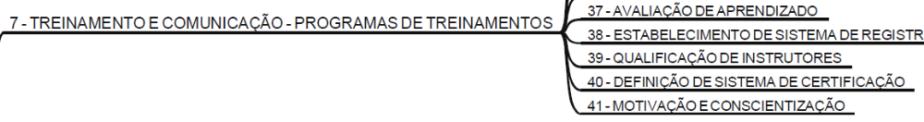

PILAR OPERACIONAL
Elemento Nº07 - Treinamento e Comunicação-Programas de Treinamento
Conceito do Elemento: O Sistema de Gestão de SSMA garante que as pessoas estejam preparadas para seu trabalho no que se refere a capacitações físicas, mentais e técnicas. Seleção e treinamento de pessoas são princípios básicos para aumentar a percepção de risco e a capacitação das pessoas para lidar com os riscos operacionais, ajudando também a melhorar o desempenho pessoal e da equipe. Existe um processo de desenvolvimento de pessoas que inclui integração inicial, certificação para atividades específicas, progressão profissional e re-treinamento
Requisito Técnico Nº41 - Motivação e Conscientização: A organização deve manter processo(s) documentado(s) para motivar os colaboradores a alcançar os objetivos de SSMA, para fazer melhorias contínuas e para criar um ambiente que promova a inovação. O processo deve incluir a promoção de SSMA. Deve também assegurar que pessoas que realizam trabalho sob o controle da organização estejam conscientes sobre a política de SSMA; dos objetivos de SSMA pertinentes; da sua contribuição para a eficácia do sistema de gestão de SSMA, incluindo os benefícios de desempenho melhorado; das implicações de não estar conforme com os requisitos do sistema de gestão de SSMA.
EXECUÇÃO DO REQUISITO
Motivação
O comitê corporativo de SSMA deverá estabelecer Grupo de Trabalho Corporativo para implantação do conceito de motivação dentro do escopo do projeto SSMA.
Consciêntização
A execução deste requisito deverá ser realizada através de Política de Consequências...
AUDITORIA – Este requisito faz parte do escopo de auditoria de SSMA para verificação de eficácia de implantação.

REQUISITO 43: CAMPANHAS E EVENTOS ESPECÍFICOS EM SSMA
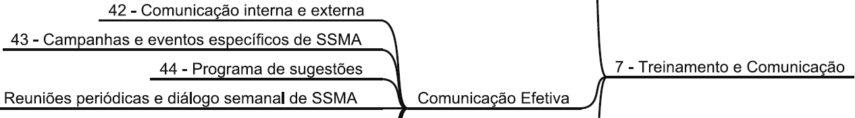

PILAR OPERACIONAL
Elemento Nº07 - Treinamento e Comunicação
Conceito do Elemento: As informações relativas ao SSMA são comunicadas com clareza, objetividade e presteza, de maneira que todos os níveis da organização e comunidade interajam efetivamente para a melhoria de desempenho em SSMA. Os processos de comunicação estão baseados no conceito de mão dupla, garantindo o entendimento dos empregados e participação ativa da liderança. Estes processos utilizam diferentes veículos de comunicação para diferentes objetivos.
Requisito Técnico Nº43 - Campanhas e Eventos Específicos de SSMA: A organização deve estabelecer uma política específica para realização de campanhas e eventos específicos de SSMA com o objetivo de incentivar o comportamento seguro, a proatividade dos colaboradores e melhorar as condições de saúde, segurança e meio ambiente nas operações e processos da empresa, incentivando também à abertura de registros de quase-acidentes, desvios comportamentais, ocorrências de segurança pelos colaboradores das áreas, permitindo atuar preventivamente antes da ocorrência de acidentes; incentivo à apresentação de sugestões para melhoria das condições de segurança na execução das atividades; incentivo ao trabalho seguro, com a conscientização das atitudes e comportamentos responsáveis dos colaboradores. A divulgação das boas práticas de saúde, segurança e meio ambiente através de campanhas específicas ajuda a formar uma cultura prevencionista, que repercute em aumento de produtividade, valorização da imagem da empresa, de sua competência e de seu compromisso social.
EXECUÇÃO DO REQUISITO
Cada comitê local deverá realizar campanha mensal de SSMA que abranja todos os funcionários e, que sejam tratados os temas previstos neste requisito:
- Janeiro: Tema livre a ser estabelecido pelo comitê local.
- Fevereiro: Tema fixo: Comunicação de quase acidentes.
- Marco: Campanha corporativa de segurança.
- Abril: Tema livre a ser estabelecido pelo comitê local.
- Maio: Tema fixo: Proteção das mãos.
- Junho: Campanha corporativa de meio ambiente.
- Julho: Tema livre a ser estabelecido pelo comitê local.
- Agosto: Tema fixo: Comportamento seguro.
- Setembro: SIPAT corporativa.
- Outubro: Tema livre a ser estabelecido pelo comitê local.
- Novembro: Tema fixo: Prevenção de acidentes com produtos químicos.
- Dezembro: Campanha corporativa de saúde.
- Permanente: Realizar eventos específicos em SSMA conforme demanda ou disponibilidade do comitê.
IMPORTANTE – Conforme o requisito, as campanhas e eventos específicos de SSMA devem:
- Seguir o conceito de mão dupla: Garantir a participação ativa da liderança no entendimento dos empregados sobre o tema que está sendo apresentado;
- Incentivar o comportamento seguro e proatividade dos colaboradores;
- Incentivar a abertura de quase acidentes, desvios comportamentais e ocorrências de segurança;
- Incentivar a apresentação de sugestões para melhoria das condições de segurança na execução das atividades.
AUDITORIA – Este requisito faz parte do escopo de auditoria de SSMA para verificação de eficácia de implantação.

REQUISITO 55: PADRÕES PARA RELATAR, CLASSIFICAR, INVESTIGAR E ANALISAR: ACIDENTES, INCIDENTES, DOENÇAS OCUPACIONAIS E OCORRÊNCIAS AMBIENTAIS
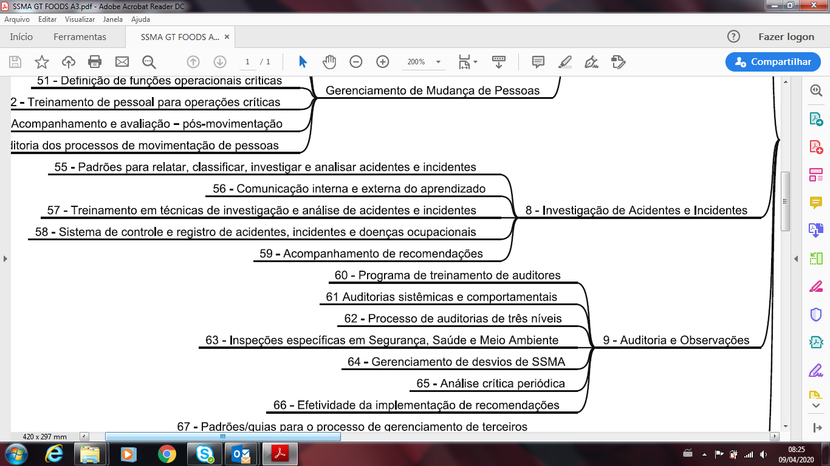

PILAR OPERACIONAL
Elemento Nº08 - Investigação de Acidentes e Incidentes
Conceito do Elemento: O processo de aprendizado com os eventos indesejáveis ocorre de uma maneira estruturada, utiliza o conceito de responsabilidade de linha e é tratado como prioridade por toda a organização. O processo de investigação de doenças ocupacionais, acidentes e incidentes de pessoas ou ambientais inclui atividades, que vão desde a classificação até a análise de todas as causas possíveis, bem como o acompanhamento da efetividade das ações tomadas. Existe suporte nas metodologias de investigação para garantir resultados de alta qualidade.
Requisito Técnico Nº55 - Padrões para Relatar, Classificar, Investigar e Analisar Acidentes, Incidentes, Doenças Ocupacionais e Ocorrências Ambientais: A organização deve estabelecer critérios para classificação, procedimento para investigação, análise, comunicação de doenças, incidentes, acidentes, primeiros socorros e desvios críticos ocorridos (quase acidentes, queixas e sinais precoces de doenças relacionadas ocupacionais - primeiras queixa osteomusculares-) com empregados próprios ou de contratadas (terceiros), bem como do registro, controle e encaminhamento de documentação pertinente, assegurando que todos os níveis gerenciais e de supervisão, tenham consciência da importância de suas ações e das ações de seus subordinados na prevenção para minimizar riscos e evitar ocorrência similar ou de mesma natureza, através da eliminação das causas identificadas.
EXECUÇÃO DO REQUISITO
A execução deste requisito deverá ser realizada através de Procedimento Operacional Padrão, conforme descrito abaixo:
REQUISITO DO SISTEMA SSMA | RESPECTIVO PROCEDIMENTO OPERACIONAL PADRÃO
55 – Padrões para relatar, classificar, investigar e analisar: acidentes, incidentes, doenças ocupacionais e ocorrências ambientais | POP/SES-001: Registro e análise de acidentes
AUDITORIA – Este requisito faz parte do escopo de auditoria sistêmica de SSMA para verificação de eficácia de implantação.

REQUISITO 57: TREINAMENTO EM TÉCNICAS DE INVESTIGAÇÃO E ANÁLISE DE ACIDENTES E INCIDENTES

PILAR OPERACIONAL
Elemento Nº08 - Investigação de Acidentes e Incidentes
Conceito do Elemento: O processo de aprendizado com os eventos indesejáveis ocorre de uma maneira estruturada, utiliza o conceito de responsabilidade de linha e é tratado como prioridade por toda a organização. O processo de investigação de doenças ocupacionais, acidentes e incidentes de pessoas ou ambientais inclui atividades, que vão desde a classificação até a análise de todas as causas possíveis, bem como o acompanhamento da efetividade das ações tomadas. Existe suporte nas metodologias de investigação para garantir resultados de alta qualidade.
Requisito Técnico Nº57 - Treinamento em Técnicas de Investigação e Análise de Acidentes e Incidentes: A organização deve estabelecer programa de treinamento contemplando ferramentas adequadas em técnicas de investigação e análise de doenças ocupacionais, acidentes e incidentes atrelando a matriz de capacidades e responsabilidades.

EXECUÇÃO DO REQUISITO
O comitê local deverá manter programa de treinamento em técnicas de investigação de acidentes, que abranja as seguintes equipes:
- Profissionais de SSMA: Técnicos e engenheiros de segurança do trabalho, técnicos de enfermagem do trabalho, ergonomistas e médicos do trabalho, analistas e engenheiros ambientais.
- Membros do Comitê Local de SSMA: Todos os membros do comitê local de SSMA.
AUDITORIA – Este requisito faz parte do escopo de auditoria sistêmica de SSMA para verificação de eficácia de implantação.

REQUISITO 61: AUDITORIAS SISTÊMICAS E COMPORTAMENTAIS
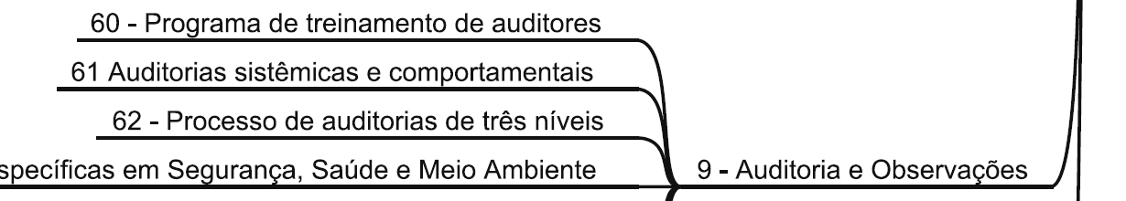

PILAR OPERACIONAL
Elemento Nº09 - Auditoria e Observações
Conceito do Elemento: Um sistema de melhoria continua é fortemente baseado em auditorias e inspeções de SSMA, com participação efetiva da liderança em todos os níveis da organização. Existem processos para registrar, relatar, monitorar a efetividade da implementação e conduzir análise crítica periódica de todas as conclusões e recomendações das auditorias. Auditoria geral da gestão de SSMA e auditorias de três níveis (primeira, segunda e terceira partes) são consistentemente utilizadas como referência de investigação para garantir resultados de alta qualidade.
Requisito Técnico Nº61 - Auditorias Sistêmicas e Comportamentais: A organização deve planejar, estabelecer, implementar e manter um programa de auditorias sistêmicas e comportamentais, incluindo a frequência, métodos, responsabilidades, requisitos para planejar e para relatar, o que deve levar em consideração a importância dos processos concernentes, mudanças que afetam a organização e os resultados de auditorias anteriores. Um sistema de auditoria sistêmica e comportamentais bem estruturado os ajudará na educação dos colaboradores quanto às práticas seguras para prevenção de acidentes, demonstrando o compromisso visível em SSMA eliminando os desvios comportamentais e consequentemente evitar os incidentes e acidentes.
EXECUÇÃO DO REQUISITO
AUDITORIA SISTÊMICA
O comitê corporativo de SSMA deverá estabelecer um escopo de Auditoria Sistêmica de SSMA e organizar a frequência e responsáveis pela verificação periódica de implantação das ferramentas de SSMA. O comitê corporativo devera disponibilizar este material aos comitês locais...
AUDITORIA COMPORTAMENTAL
A execução desta parte do requisito deverá ser realizada através de Procedimento Operacional Padrão, conforme descrito abaixo:
REQUISITO DO SISTEMA SSMA | RESPECTIVO PROCEDIMENTO OPERACIONAL PADRÃO
61 – Auditorias sistêmicas e comportamentais. | POP/SES-031: Programa observador GTFoods
AUDITORIA – Este requisito faz parte do escopo de auditoria sistêmica de SSMA para verificação de eficácia de implantação.

REQUISITO 98: PLANO DE BLOQUEIO E DESBLOQUEIO DE EQUIPAMENTOS
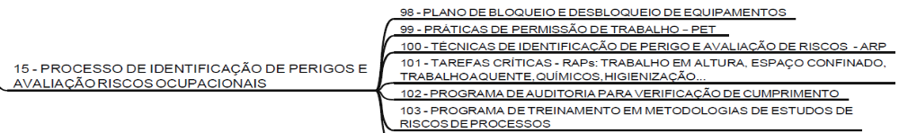

PILAR PROCESSOS
Elemento Nº15 – Processo de Identificação de Perigos e Avaliação de Riscos Ocupacionais
Conceito do Elemento: Toda tecnologia evolui e melhora com a experiência. Processos / tecnologia são revisados periodicamente e o intervalo entre as revisões é baseado na complexidade e no potencial de risco de cada tecnologia / processo. Avaliações de risco qualitativas e/ou quantitativas usando análises de risco de processos tornam mais seguras à tecnologia, as instalações e as práticas operacionais. Este é um meio efetivo para melhorar o gerenciamento de riscos. O processo para tratar estes aspectos inclui:
a) Critérios para classificar processos e/ou equipamentos de acordo com o risco;
b) Programa para avaliar periodicamente seus riscos;
c) Sistema de gerenciamento para controle e monitoramento.
Outra aplicação para estas técnicas é o desenvolvimento dos procedimentos de operação e de emergência, e das atividades rotineiras não cobertas por procedimentos.
Requisito Técnico Nº98 - Plano de Bloqueio e Desbloqueio de Equipamentos: A organização deve estabelecer procedimentos de segurança para verificar fontes com energia potencialmente perigosa em máquinas e equipamentos contemplando as formas de bloquear, travar, sinalizar, etiquetar, testar e desbloquear para impedir o seu acionamento intencional ou acidental enquanto algum serviço estiver sendo executado, garantindo que qualquer forma de energia perigosa seja contida fisicamente.
EXECUÇÃO DO REQUISITO
A execução deste requisito deverá ser realizada através de Procedimento Operacional Padrão, conforme descrito abaixo:
REQUISITO DO SISTEMA SSMA | RESPECTIVO PROCEDIMENTO OPERACIONAL PADRÃO
Requisito 98 - Plano de bloqueio e desbloqueio de equipamentos. | PROCEDIMENTO OPERACIONAL PADRÃO - POP/SES-002
AUDITORIA – Este requisito faz parte do escopo de auditoria sistêmica de SSMA para verificação de eficácia de implantação.

REQUISITO 99: PRÁTICAS DE PERMISSÃO DE TRABALHO
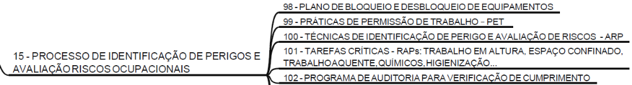PILAR PROCESSOS
Elemento Nº15 - Processo de Identificação de Perigos e Avaliação de Riscos Ocupacionais
Conceito do Elemento: Toda tecnologia evolui e melhora com a experiência. Processos / tecnologia são revisados periodicamente e o intervalo entre as revisões é baseado na complexidade e no potencial de risco de cada tecnologia / processo. Avaliações de risco qualitativas e/ou quantitativas usando análises de risco de processos tornam mais seguras à tecnologia, as instalações e as práticas operacionais. Este é um meio efetivo para melhorar o gerenciamento de riscos. O processo para tratar estes aspectos inclui:
a) Critérios para classificar processos e/ou equipamentos de acordo com o risco;
b) Programa para avaliar periodicamente seus riscos;
c) Sistema de gerenciamento para controle e monitoramento.
Outra aplicação para estas técnicas é o desenvolvimento dos procedimentos de operação e de emergência, e das atividades rotineiras não cobertas por procedimentos.
Requisito Técnico Nº99 - Práticas de Permissão de Trabalho (PET): O planejamento não é um evento único, mas um processo contínuo, antecipando mudanças nas circunstâncias e determinando continuamente riscos e oportunidades, tanto para os trabalhadores quanto para o sistema de gestão de SSMA. Os efeitos indesejáveis podem incluir lesões e problemas de saúde relacionados ao trabalho e à saúde, não conformidades com requisitos legais e outros requisitos, ou danos à reputação. O planejamento considera relações e interações entre as atividades e os requisitos para o sistema de gestão como um todo. As oportunidades de SSMA abordam a identificação de perigos, como eles são comunicados e a análise e mitigação de perigos conhecidos. A organização deve estabelecer requisitos mínimos e as medidas de proteção a serem seguidos, para realização de análise, autorização de trabalhos e serviços, envolvendo o planejamento, a organização e a execução de forma a garantir a proteção dos funcionários e de contratados de maneira a controlar os perigos e riscos na execução das atividades, visando reduzir a ocorrência de incidentes, acidentes de trabalho, danos materiais, e impactos ao meio ambiente. A organização deve implementar programas de treinamento para capacitação de funcionários e de contratados contemplando as atribuições e responsabilidades visando a redução de ocorrência de incidentes, acidentes de trabalho, danos materiais, e impactos ao meio ambiente.
EXECUÇÃO DO REQUISITO
A execução deste requisito deverá ser realizada através de Procedimento Operacional Padrão, conforme descrito abaixo:
REQUISITO DO SISTEMA SSMA | RESPECTIVO PROCEDIMENTO OPERACIONAL PADRÃO
Requisito 99 – Práticas de permissão de trabalho | PROCEDIMENTO OPERACIONAL PADRÃO - POP/SES-004
AUDITORIA – Este requisito faz parte do escopo de auditoria sistêmica de SSMA para verificação de eficácia de implantação.

REQUISITO 100: TÉCNICAS DE IDENTIFICAÇÃO DE PERIGOS E AVALIAÇÃO DE RISCOS – ARP.
PILAR PROCESSOS
Elemento Nº15 - Processo de Identificação de Perigos e Avaliação de Riscos Ocupacionais
Conceito do Elemento: Toda tecnologia evolui e melhora com a experiência. Processos / tecnologia são revisados periodicamente e o intervalo entre as revisões é baseado na complexidade e no potencial de risco de cada tecnologia / processo. Avaliações de risco qualitativas e/ou quantitativas usando análises de risco de processos tornam mais seguras à tecnologia, as instalações e as práticas operacionais. Este é um meio efetivo para melhorar o gerenciamento de riscos. O processo para tratar estes aspectos inclui:
a) Critérios para classificar processos e/ou equipamentos de acordo com o risco;
b) Programa para avaliar periodicamente seus riscos;
c) Sistema de gerenciamento para controle e monitoramento.
Outra aplicação para estas técnicas é o desenvolvimento dos procedimentos de operação e de emergência, e das atividades rotineiras não cobertas por procedimentos.
Requisito Técnico Nº100 - Técnicas de identificação de perigo e avaliação de riscos:
EXECUÇÃO DO REQUISITO
AUDITORIA – Este requisito faz parte do escopo de auditoria sistêmica de SSMA para verificação de eficácia de implantação.

REQUISITO 101: TAREFAS CRÍTICAS - RAPs
PILAR PROCESSOS
Elemento Nº15 - Processo de Identificação de Perigos e Avaliação de Riscos Ocupacionais
Conceito do Elemento: Toda tecnologia evolui e melhora com a experiência. Processos / tecnologia são revisados periodicamente e o intervalo entre as revisões é baseado na complexidade e no potencial de risco de cada tecnologia / processo. Avaliações de risco qualitativas e/ou quantitativas usando análises de risco de processos tornam mais seguras à tecnologia, as instalações e as práticas operacionais. Este é um meio efetivo para melhorar o gerenciamento de riscos. O processo para tratar estes aspectos inclui:
a) Critérios para classificar processos e/ou equipamentos de acordo com o risco;
b) Programa para avaliar periodicamente seus riscos;
c) Sistema de gerenciamento para controle e monitoramento.
Outra aplicação para estas técnicas é o desenvolvimento dos procedimentos de operação e de emergência, e das atividades rotineiras não cobertas por procedimentos.
Requisito Técnico Nº101 - Tarefas críticas (RAPs): trabalho em altura, espaço confinado, trabalho a quente, químicos, higienização...: As tarefas críticas, ou os passos críticos de uma operação devem estar claramente identificados e documentados para cada operação, garantindo que a saúde e segurança de funcionários e a proteção ambiental sejam mantidas. A organização deve estabelecer procedimentos para garantir que as tarefas críticas sejam realizadas e periodicamente revistas conforme necessário, devendo as revisões ser documentadas.
EXECUÇÃO DO REQUISITO
Em atendimento ao requisito 101 do sistema de gestão de SSMA, a GTFoods elaborou e validou em fevereiro de 2020 caracterização de desvios críticos para os raps – risco de alto potencial nas operações e áreas de apoio da gtfoods que se encontra disponível em anexo e também no seguinte endereço:
O:\Sesmt\Comite de SSMA\Riscos de Alto Potencial - RAPs
Sistema Interact
A execução deste requisito deverá ser realizada através de Procedimento Operacional Padrão, conforme descrito abaixo:
REQUISITO DO SISTEMA SSMA | RESPECTIVO PROCEDIMENTO OPERACIONAL PADRÃO
Requisito Nº101 - Tarefas críticas (RAPs): trabalho em altura. | POP-SES 003 - Trabalho em Altura
Requisito Nº101 - Tarefas críticas (RAPs): espaço confinado. | POP-SES 005 - Trabalho em Ambientes Confinados
AUDITORIA – Este requisito faz parte do escopo de auditoria sistêmica de SSMA para verificação de eficácia de implantação.

